KAMP 2024
14 - 21 juli
KAB – PAG – JKN

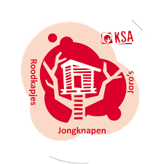
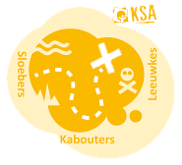

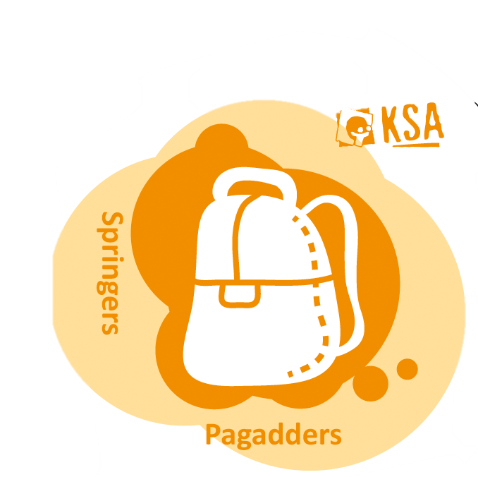

KSA ’T VLINDERKE ZWEVEGEM
Zichem

Contactgegevens (in geval van nood)

De kampplaats

Alle kinderen groot en klein, vinden een briefje van mama/papa/ broer/zus/… heel erg fijn! Ouders & co die hun kleine spruit een briefje willen sturen, kunnen dat via het volgende adres:
KSA ’T VLINDERKE ZWEVEGEM
t.a.v. (naam kind + ban (kabouter/pagadder/ jongknaap)
De Witte Hoeve
Vorststraat 130
3271 Scherpenheuvel-Zichem

Ook kunt u al geschreven brieven meegeven wanneer u de valies(zen) komt brengen zodat de brief zeker aankomt.

De kampleiding
Antje Schrurs (KAB) | Sepp Desloovere (PAG) | Hilke Missiaen (JKN)
+32 478 20 77 39 | +32 471 21 98 57 | +32 470 39 87 05

-> Gelieve tijdens het kamp enkel contact op te nemen in geval van nood. Contacteer in dat geval eerst onze volwassen begeleider.
Voor en na het kamp is de kampleiding zeker bereid om te antwoorden op al uw vragen! ☺

Volwassen begeleider:
Mano Verschuere 0478/ 63 11 80

Inschrijving:
De inschrijvingen zullen dit jaar online gebeuren via deze link:

https://docs.google.com/forms/d/e/1FAIpQLSe2jYrw_RIaXXfa5aP13NLMW9NqlF2ruUZRBFmau8kLi4IBEw/viewform

Om je inschrijving voor het kamp finaal te maken, dient er €170 overgeschreven te worden op het rekeningnummer: BE 27 3632 0324 7473
Dit graag voor 28 juni 2024
Vergeet zeker niet NAAM+VOORNAAM + KAMP van je kind te vermelden bij de overschrijving
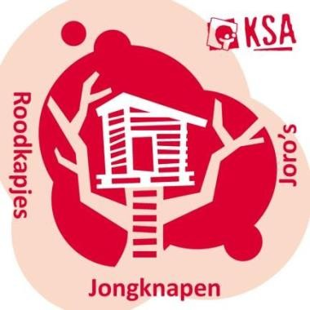
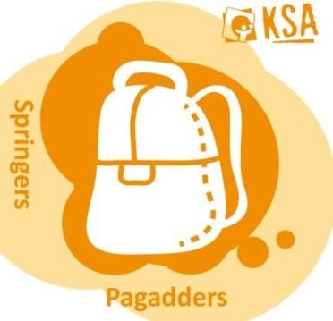
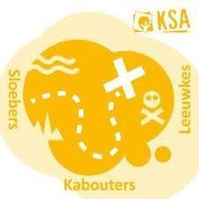

Aankomst en terugkomst

Aankomst
We verwachten de leden op zondag 14 juli om 9u15 aan het station van Kortrijk. We verzamelen aan de voorkant van het station om dan daar afscheid te nemen en gezamenlijk naar het perron te vertrekken.
Mogen wij vragen om al afscheid te nemen aan de voorkant van het station en ons niet te volgen tot op het perron.
Carpoolen naar het station is zeker een must!
Vergeet niet om bij aankomst, de kids- ID, MEDISCHE FICHE (achterin boekje) en eventuele MEDICIJNEN af te geven aan de leiding van uw kind. Al deze dingen houden we met alle zorg bij en geven we bij het ophalen aan u terug.

Wij vragen ook om een lunchpakket te voorzien om tijdens onze treinreis op te eten over de middag. Vanaf we zijn aangekomen op de kampplek, zorgen onze lieftalige kokjes voor heerlijke maaltijden.

Terugkomst
Jullie kunnen uw zoon/dochter oppikken aan de voorkant van het station van Kortrijk op zondag 21 juli. Wij zouden, onder voorbehoud rond ± 16u moeten aankomen met de trein in Kortrijk.
Gelieve bij aankomst met de trein aan de leiding te melden welke leden al naar huis gaan. Zo behouden wij overzicht van wie al is vertrokken.

Bagage

Vertrek
Op woensdag 10 juli van 18u tot 20u kunnen jullie de bagage van uw zoon/dochter naar onze KSA-lokalen (Ellestraat 25, 8550 Zwevegem) brengen. Daarna zal de leiding alle bagage veilig opbergen in de container, die meegaat naar de kampplaats in Scherpenheuvel-Zichem.

Terugkomst
Op zondag 21 juli, tussen 15u en 16u zal de container met de bagage en ander kampmateriaal terug aankomen bij onze KSA-lokalen (Ellestraat 25, 8550 Zwevegem). Aangezien de container al eerder zal aankomen dan de leiding en de leden, doen wij een warme oproep voor enkele helpende handen om samen met onze kokskes de container al te lossen. Je mag de bagage ook gaan halen nadat u, uw zoon/dochter heeft opgehaald aan het station.

Checklist + wat neem ik mee
Voor iedereen:

- KSA UNIFORM
- MEDISCHE FICHE + kids-ID (afgeven bij aankomst)
- Hoeslaken, kussensloop (verplicht)
- Matje (enkel jonknapen)
- Hoofdkussen
- Slaapzak of deken
- Toiletgerief: zeep, tandenborstel en –pasta, washandje, handdoeken, kam,…
- Voldoende verse en warme kledij!! (Kledij op kamp wordt heel snel vuil en nat!!)
- Goeie, passende schoenen, sandalen, laarzen, pantoffels
- Voldoende ondergoed en kousen
- Een regenjas (hopelijk hebben we deze niet veel nodig!)
- Een fluojasje!! (verplicht)
- Pyjama + knuffelbeer
- Linnenzak of plastiekzak om de vuile was in te stoppen
- Zaklamp
- 2 rollen wc-papier
- Zwemkledij
- Zonnepet of hoedje

Zonnecrème + aftersun !!!!
- !!Muggenmelk muggen zullen talrijk aanwezig zijn
- Product tegen teken (want deze zijn altijd talrijk aanwezig!)
- Eventueel: preventief luizenproduct
- Schrijfgerief, briefpapier, enveloppen, postzegels, …
- (Eventueel) verkleedkledij voor de playbackshow
- Witte T-shirt die vuil mag worden
- Lunchpakket voor op de trein (bij vertrek)
- Drinkfles voor daguitstap
- Je goed humeur ☺
Tip: Steek de kleren… in doorzicht plastic zakken, want bij regen weer is er kans dat kledij al nat is door gat in de bache.

Wat absoluut verboden is :
- GSM en andere apparatuur
- Sigaretten/ alcohol
- Speelgoed
- Snoep (vanaf we op de kampplaats zijn wordt deze in beslag genomen door de leiding)
- Geld
- Alle dingen die overbodig zijn in de KSA

Onze kokskes!
Laat ons even een moment van stilte inlassen om te bezinnen over onze kokskes die dit jaar opnieuw onze hongerige magen zullen spijzen.

Mano, Jos, Emmanuel, Karen en Joachim zijn de koks die wij mogen meenemen met ons op kamp. De leiding verlangt alvast om te mogen meegenieten van jullie kookkunsten en ervaring!
Voor hun zal het ook weeral een bijzonder kamp worden, dus alvast een dikke merci!

Indien er kinderen zijn met specifieke allergieën. Gelieve dit door te geven aan de leiding bij de inschrijving.

Dank u wel, lieve kokskes!

Onmisbare tips om de week door te komen
- NAAMTEKEN ALLES wat je dierbaar is, dus al zeker je hele uniform! (Balpen bleek eerder niet
zo’n goede oplossing te zijn -> gaat snel uit! ) Geen naam = voor eeuwig en altijd verloren.
- PRAKTISCH: Kussensloop, kussen, hoeslaken, pyjama en knuffel worden het eerst gebruikt. Het kan dus handig zijn om bij het inpakken van de valies deze dingen bovenaan te leggen.

- KLEDIJ: Kinderen hebben er heel veel baat bij om hun kledij in zakjes per dag mee te hebben. Zo is het voor hen duidelijk wat ze moeten aandoen en blijft de valies relatief netjes. Een zakje apart met de reservekledij doet ook wonderen! Ook is het niet de bedoeling om uw spruit z’n nieuwste kleren mee te geven, want er is altijd een reële kans dat deze niet in dezelfde staat terugkomen als ze zijn meegegeven.

- OPROEP! Daar wij de voorbije jaren heel wat luisjes hebben zien passeren, willen wij u heel vriendelijk vragen om de banleiding op de hoogte te brengen indien uw kind met luisjes kampt. Dit uit pure praktische overwegingen!

Een dag in het leven van een kabouter/ pagadder/jongknaap op kamp

8u | Zoon- dochterlief wordt gewekt met een leuk deuntje. Om iedereen goed
 | wakker te krijgen, bewegen we er flink op los tijdens de ochtendgymnastiek. De
 | laatste zandmannetjes worden weggewassen, verse kleren worden
 | aangetrokken.
8u30 | We nemen samen een stevig ontbijt om de dag sterk te kunnen beginnen…
9u30 | Na de afwas kunnen we beginnen aan ons eerste spelletje van de dag!
12u | Na een actieve ochtend kunnen we onze maagjes naar hartenlust vullen met
 | het lekkers dat onze kokskes hebben gemaakt.
13u | Na het middageten is er platte rust (en afwas voor enkele gelukzakken).
 | Tijdens dit moment kan je een briefje schrijven naar het thuisfront, strips
 | lezen…
14u | Na de platte rust hernemen van de toffe activiteiten die de leiding voor jullie gepland
 | heeft! Hoera!
16u | Even onderbreken voor een vieruurtje. Daarna wordt het spel verdergezet of
 | begint er een nieuw spel.
18u30 | Mmm… tijd voor het avondeten! Smullen maar ☺
19u30-20u | Om de dag af te sluiten spelen we nog een avondspel.

Het spreekt voor zich dat het tijdstip waarop we richting droomland vertrekken verschilt voor iedere ban. De jongere leden liggen vroeger in hun nestje dan de oudere leden.

Playbackshow
Na jaarlijkse traditie hebben we ook weer tijd voor een spetterende playbackshow! Een uitzonderlijke avond vol stoere rockers, hippe danseressen, geweldige zangers/zangeressen, grappige clowns en oscarwaardige acteerprestaties! Kortom, een feestelijk gebeuren waar u spruit en z’n vriendjes zelf hun eigen act mogen tonen aan alle kabouters, pagadders en hun leiding! Het is geweldig om te zien hoe zo’n kleine kinderen zelf in staat zijn om iets moois in elkaar te steken!

Neem dus zeker coole/mooie kleren mee voor deze avond! Een K3-jurkje, een prinsessenkleed, een clownspak, een outfit van een echte rocker, het mag allemaal!
De kindjes krijgen ook voldoende voorbereidingstijd om zelf dingen te knutselen en hun act in elkaar te stoppen. En ja, elk jaar zien we alleen maar pareltjes passeren!

Terug betaling ziekenfonds

Wanneer uw zoon/dochter mee gaat op kamp kan je een deel van het kamp terug betaald krijgen door de ziekenfonds. Indien u wenst dit te doen, geef het blaadje van af aan de leiding op bij het indienen van de bagage of verstuur het formulier naar Ksatvlinderkezwevegem@gmail.com . Na kamp zal er dan voor gekeken worden

